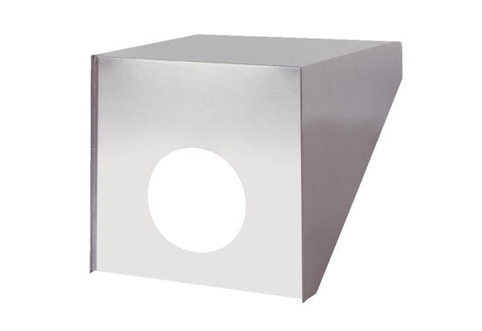Dachhaube PP 45 DH 36-45Verpackungseinheit: 1 StückSortiment: K
Artikelnummer: 0093.1320Hersteller: MAICO

